الدرس الثاني في تعليم الخياطة

طريقة تفصيل رقبة بشكل v
هده الرقبة الرقبة v هي اسهل انواع الرقبات الاخرى معليكي الا التركيز
بعد ان نقص كل جهة و حدها اي الجهة الامامية و الخلفية ناخد الجهة الامامية و نطويها نطبقها الى اثنين و الرسم التالي يوضح لكم اكثر
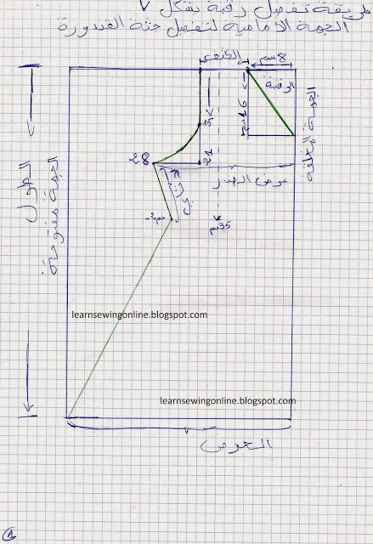

نقوم بالقص قص الخطوط الملونة بالاخضر وعندما تنتهي افتحها
افعال هدا على جريدة لاول مرة لتتعلم

